Тема: Виды, назначение и ТТХ ручных гранат Вооружённых Сил РФ
Цель для ученика: понять, что такое ручная граната, какие бывают типы гранат, чем наступательные отличаются от оборонительных, какие образцы состоят на вооружении и как устроен запал.
Ключевые термины (выпиши в словарик):
- Ручная граната — взрывчатый боеприпас для поражения живой силы и техники противника ручным метанием. Натренированный солдат бросает гранату на 30–50 метров.
- Осколочная граната — граната, поражающая противника осколками корпуса при взрыве.
- Наступательная граната — граната с малым радиусом разлёта осколков. Можно бросать стоя на открытом месте — осколки не долетят до тебя.
- Оборонительная граната — граната с большим радиусом разлёта осколков. Бросать только из-за укрытия, иначе заденет самого бросающего.
- Запал — устройство, которое инициирует взрыв. Вкручивается в гранату перед применением.

Раздел 1. Зачем нужны гранаты и как они устроены
Ручная граната — это боеприпас, который солдат бросает рукой. Гранаты применяют в ближнем бою: на открытой местности, в окопах, в лесу, в горах, в населённых пунктах. Главное назначение — поразить живую силу противника осколками корпуса и ударной волной.
Из чего состоит ручная осколочная граната:
- Корпус — металлический (или алюминиевый), при взрыве разлетается на осколки.
- Взрывчатое вещество — тротил или более мощная смесь, заполняет корпус.
- Запал — устройство, которое инициирует взрыв. Вкручивается в гранату перед применением.
Аналогия: граната — как небольшая хлопушку, только вместо конфетти — металлические осколки. Корпус — «обёртка», взрывчатка — «начинка», запал — «фитиль», который поджигает всё это.

Раздел 2. Как делятся гранаты: наступательные и оборонительные
Это самое важное деление, которое нужно запомнить. Гранаты различаются по радиусу разлёта осколков:
Наступательные — осколки разлетаются недалеко (до 25 м), поэтому бросать можно стоя на открытом месте. Если ты бросил гранату на 40 м, а осколки летят на 25 м — тебе ничего не угрожает.
Оборонительные — осколки разлетаются далеко (до 200 м), поэтому бросать нужно только из-за укрытия. Если бросить стоя на открытом месте — осколки могут задеть тебя самого.
Параметр | Наступательные | Оборонительные
Радиус разлёта осколков | малый (до 25 м) | большой (до 200 м)
Где бросать | можно на открытом месте | только из-за укрытия
Масса | легче (310 г) | тяжелее (530–600 г)
Для какого боя | наступление | оборона
Примеры | РГД-5, РГН | Ф-1, РГО
Пример из жизни: если ты атакуешь и бежишь вперёд — бросаешь наступательную (лёгкую, осколки рядом). Если обороняешься из окопа — бросаешь оборонительную (тяжёлую, осколки далеко), а сам прячешься за бруствером.

Раздел 3. Ручная граната РГД-5 (наступательная)
Назначение: поражение живой силы противника в наступлении и в обороне. РГД-5 — граната дистанционного действия, принятая на вооружение в 1954 году.
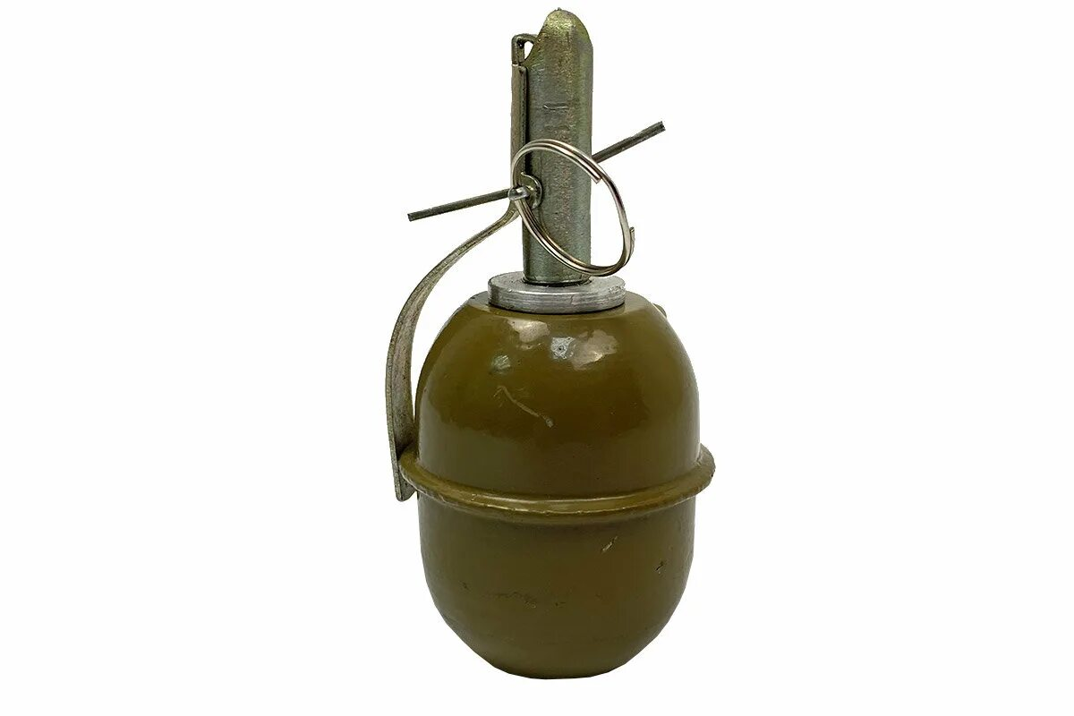
Характеристика | Значение
Тип | наступательная
Масса снаряжённой гранаты | 310 г
Масса взрывчатого вещества | 110 г (тротил)
Дальность броска | 30–45 м
Радиус разлёта убойных осколков | до 25 м
Радиус эффективного поражения | 5 м
Тип запала | УЗРГМ (дистанционный)
Время замедления | 3,2–4,2 сек
Особенности РГД-5:
- Корпус из тонкой листовой стали — осколки мелкие и летят недалеко.
- Форма напоминает яйцо. При хранении отверстие для запала закрыто пластмассовой пробкой.
- Запал УЗРГМ — дистанционный: после броска граната взрывается через 3,2–4,2 секунды, независимо от того, куда упала.
- Безотказно взрывается при падении в грязь, снег, воду.

Раздел 4. Ручная граната Ф-1 (оборонительная, «лимонка»)
Назначение: поражение живой силы противника преимущественно в оборонительном бою. Бросать только из-за укрытия. Разработана на основе французской гранаты F-1 образца 1915 года.
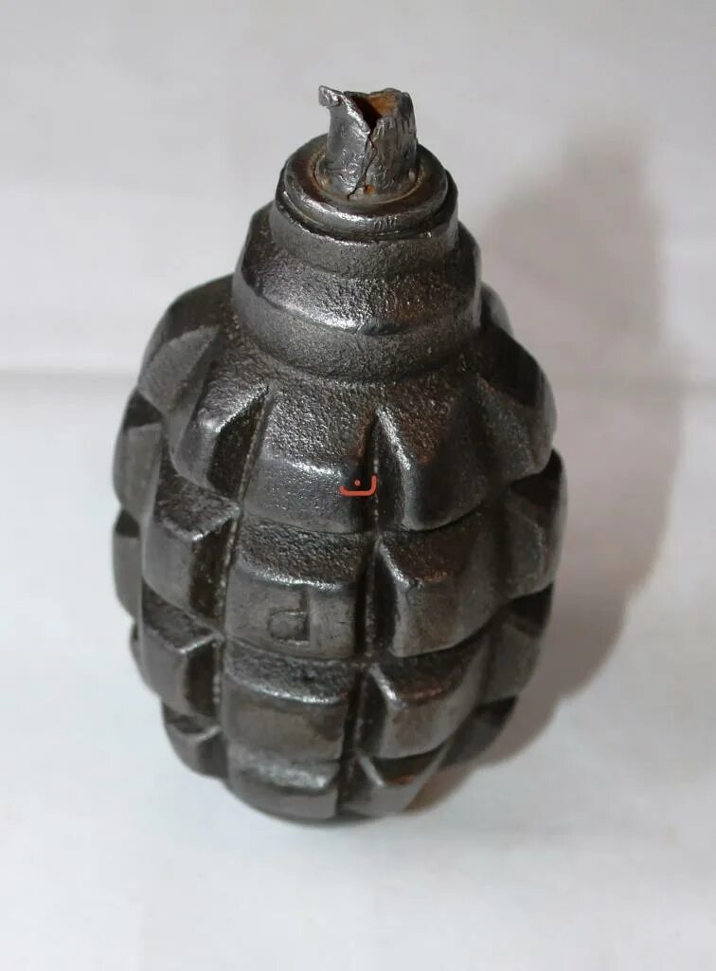
Характеристика | Значение
Тип | оборонительная
Масса снаряжённой гранаты | 600 г
Масса взрывчатого вещества | 60 г (тротил)
Дальность броска | 35–45 м
Радиус разлёта убойных осколков | до 200 м
Радиус эффективного поражения | 7 м
Тип запала | УЗРГМ (дистанционный)
Время замедления | 3,2–4,2 сек
Количество осколков при взрыве | до 300
Особенности Ф-1:
- Корпус чугунный, с продольными и поперечными бороздами — при взрыве разлетается на крупные тяжёлые осколки, которые летят далеко.
- Прозвище «лимонка» — из-за характерной формы с насечками, напоминающей лимон.
- Может применяться для устройства мин-«растяжек» — граната подвешивается, а к чеке привязывается проволока.
- Безотказно взрывается при падении в грязь, снег, воду.
Пример: Ф-1 — как тяжёлый кирпич. Кинул — и сразу спрятался. Осколки летят до 200 м, поэтому если бросить без укрытия, рискуют все вокруг, включая тебя.

Раздел 5. Ручная граната РГН (наступательная, ударно-дистанционная)
Назначение: поражение живой силы в наступательном бою. Разработана в конце 1970-х годов на предприятии «Базальт». Главное отличие от РГД-5 — ударно-дистанционный запал.
Характеристика | Значение
Тип | наступательная
Масса снаряжённой гранаты | 310 г
Масса взрывчатого вещества | 114 г (A-IX-1, гексоген с парафином)
Дальность броска | 25–45 м
Радиус разлёта убойных осколков | до 24 м
Радиус эффективного поражения | 8 м
Тип запала | УДЗ (ударно-дистанционный)
Время замедления (дистанционный режим) | 3,2–4,2 сек
Материал корпуса | алюминиевый сплав
Количество осколков | 220–300
Особенности РГН:
- Корпус из двух алюминиевых полусфер с внутренней насечкой — осколки образуются равномерно.
- Взрывчатое вещество мощнее, чем у РГД-5 — не тротил, а гексоген с парафином (A-IX-1).
- Ударно-дистанционный запал УДЗ — главная фишка: граната взрывается при ударе о землю. Если не ударилась (упала в снег, траву) — взрывается через 3,2–4,2 сек как обычная.
- Запал взводится не сразу, а через 1,3–1,8 секунды после отпускания рычага. Если в это время гранату случайно уронили — она не взорвётся. Это защита от несчастных случаев.

Раздел 6. Ручная граната РГО (оборонительная, ударно-дистанционная)
Назначение: поражение живой силы в оборонительном бою. Бросать только из-за укрытия. Аналог РГН, но с тяжёлым стальным корпусом для большего разлёта осколков.
Характеристика | Значение
Тип | оборонительная
Масса снаряжённой гранаты | 530 г
Масса взрывчатого вещества | 92 г (A-IX-1)
Дальность броска | 20–40 м
Радиус разлёта убойных осколков | до 150 м
Радиус эффективного поражения | 12 м
Тип запала | УДЗ (ударно-дистанционный)
Время замедления (дистанционный режим) | 3,3–4,3 сек
Материал корпуса | сталь
Количество осколков | 670–700
Чем РГО отличается от РГН:
- Тяжелее — 530 г против 310 г (стальной корпус вместо алюминиевого).
- Осколки разлетаются дальше — до 150 м против 24 м (сталь даёт более тяжёлые осколки).
- Больше осколков — 670–700 против 220–300 (внутри корпуса две дополнительные полусферы с насечкой).
- Бросать только из-за укрытия — осколки летят далеко.
Чем РГН и РГО отличаются от РГД-5 и Ф-1:
- У РГД-5 и Ф-1 запал дистанционный — граната взрывается через 3,2–4,2 секунды после броска, независимо от того, куда упала.
- У РГН и РГО запал ударно-дистанционный — граната взрывается при ударе о землю, а если не ударилась — через 3,3–4,3 секунды. Это надёжнее: враг не успеет подобрать или отбежать.
Аналогия: РГД-5 — как обычная хлопушка с таймером. РГН — как «умная» хлопушка: взрывается при ударе, но если упала в снег — срабатывает таймер. Два варианта надёжнее одного.

Раздел 7. Ручная противотанковая граната РКГ-3
Назначение: борьба с танками, самоходными артиллерийскими установками, бронетранспортёрами и бронемашинами. Также для разрушения укреплённых сооружений.
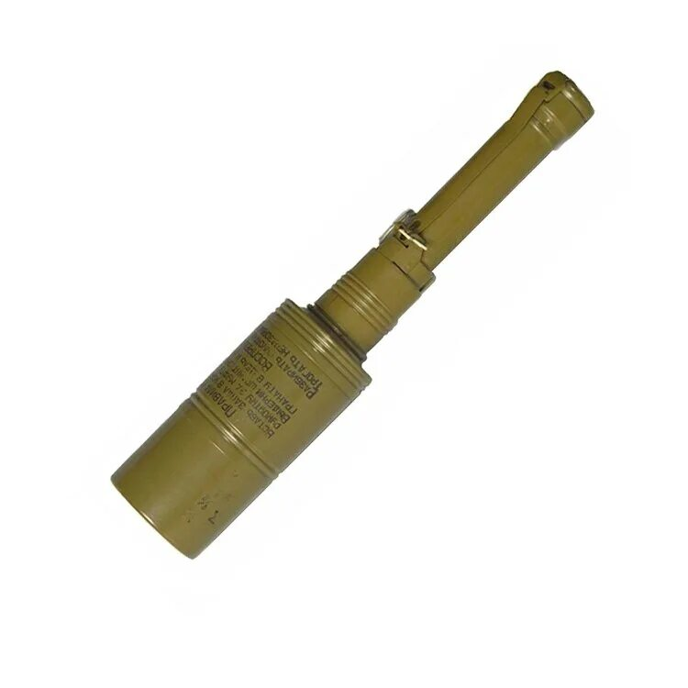
Характеристика | Значение
Тип | противотанковая (кумулятивная)
Масса снаряжённой гранаты | 1070 г
Дальность броска | 15–20 м
Бронепробиваемость | до 150 мм
Тип действия | кумулятивный (направленный)
Тип запала | инерционный (при ударе о цель)
Чем РКГ-3 отличается от осколочных гранат:
- Кумулятивный заряд — не осколки, а направленная струя раскалённого газа пробивает броню. Принцип тот же, что у выстрела к РПГ-7.
- Тяжелее — более 1 кг (осколочные — 310–600 г).
- Дальность броска меньше — 15–20 м (тяжелую гранату далеко не кинешь).
- Не делится на наступательную/оборонительную — классификации по осколкам у противотанковой гранаты нет, потому что она бьёт не осколками, а кумулятивной струёй.
- Рукоятка — у РКГ-3 есть деревянная (пластиковая) рукоятка с раскрывающимся стабилизатором внутри. При броске стабилизатор раскрывается и граната летит ровно, правильной стороной к цели.
Пример: РКГ-3 — это как ручной «таран» против брони. Солдат бросает её в танк, стабилизатор раскрывается в полёте, граната ударяется о броню — и кумулятивная струя прожигает металл.

Раздел 8. Сводная сравнительная таблица ручных гранат
Граната | Тип | Масса, г | Радиус осколков, м | Дальность броска, м | Запал | Особенность
РГД-5 | наступат. | 310 | 25 | 30–45 | УЗРГМ (дистанц.) | лёгкая, для наступления
Ф-1 | оборонит. | 600 | 200 | 35–45 | УЗРГМ (дистанц.) | тяжёлая, бросать из-за укрытия
РГН | наступат. | 310 | 24 | 25–45 | УДЗ (ударно-дистанц.) | взрывается при ударе
РГО | оборонит. | 530 | 150 | 20–40 | УДЗ (ударно-дистанц.) | взрывается при ударе, бросать из-за укрытия
РКГ-3 | противотанк. | 1070 | — | 15–20 | инерционный | кумулятивная, для борьбы с бронетехникой

Раздел 9. Как работает запал: два типа

Дистанционный запал (УЗРГМ)
Устанавливается на РГД-5 и Ф-1.
- Перед броском солдат держит рычаг прижатым к корпусу гранаты и вытягивает кольцо предохранителя.
- При броске рычаг отлетает — освобождается ударник, который бьёт по капсюлю.
- Капсюль воспламеняет замедлитель (пиротехнический состав).
- Замедлитель горит 3,2–4,2 секунды.
- Огонь доходит до детонатора — граната взрывается.
Время замедления всегда одинаковое — независимо от того, куда упала граната.

Ударно-дистанционный запал (УДЗ)
Устанавливается на РГН и РГО.
- Механизм броска тот же: рычаг отлетает, ударник бьёт по капсюлю.
- Запал взводится не сразу, а через 1,3–1,8 секунды — если в это время гранату уронили, она не взорвётся (защита от случайного падения).
- После взведения запал переходит в режим «ожидания удара».
- Если граната ударяется о землю, стену, дерево — срабатывает датчик цели, и граната взрывается мгновенно.
- Если граната не ударилась (упала в глубокий снег, мягкую траву) — срабатывает дистанционный замедлитель через 3,2–4,2 секунды.
Главное преимущество УДЗ: враг не успевает спрятаться или отбежать, потому что взрыв происходит при ударе, а не через фиксированное время.

Раздел 10. Меры безопасности при обращении с гранатами
Это блок, который нужно знать назубок — даже если просто изучаешь теорию.
- Оборонительные гранаты (Ф-1, РГО) метать только из-за укрытия — осколки летят до 150–200 м.
- Перед метанием осмотреть гранату и запал — нет ли повреждений корпуса, ржавчины, грязи в резьбе.
- Запал вставлять только перед применением — не носить гранату с вкрученным запалом.
- Не курить, не разводить огонь рядом с боеприпасами.
- Если граната упала из руки после выдергивания чеки — немедленно отбежать и упасть на землю. У РГД-5 и Ф-1 есть 3,2–4,2 секунды до взрыва. У РГН и РГО — 1,3–1,8 секунды до взведения запала, затем взрыв при ударе.
- После броска упасть за укрытие и пригнуться — осколки могут перелететь через препятствие.
- Учебные гранаты (УРГ-Н, УРГ) — имеют окраску чёрного цвета, боевые — оливково-серого (хаки).

Практические задания для самопроверки
Выполни письменно — так лучше запомнится.
- Заполни таблицу (по памяти, не подглядывая):
Граната | Тип | Масса | Радиус осколков | Тип запала
РГД-5
Ф-1
РГН
РГО
РКГ-3
- Объясни (3–4 предложения): почему гранату Ф-1 можно бросать только из-за укрытия, а РГД-5 можно бросать стоя на открытом месте?
- Сравни РГД-5 и РГН: напиши 2 сходства и 2 отличия. В чём главное преимущество РГН?
- Сравни Ф-1 и РГО: напиши 2 сходства и 2 отличия.
- Объясни (3–4 предложения): чем противотанковая граната РКГ-3 принципиально отличается от осколочных? По каким целям она применяется и почему у неё нет деления на наступательную/оборонительную?
- Раздели на две группы (дистанционный запал / ударно-дистанционный запал) следующие гранаты: РГД-5, Ф-1, РГН, РГО. Объясни, в чём разница между двумя типами запалов.
- Подумай (3–4 предложения): зачем в РГН и РГО нужна задержка взведения запала (1,3–1,8 секунды)? Что будет, если солдат случайно уронил гранату после выдёргивания чеки?

Ключевые термины для повторения
- Ручная граната — взрывчатый боеприпас для поражения живой силы и техники ручным метанием.
- Осколочная граната — поражает противника осколками корпуса при взрыве.
- Наступательная граната — малый радиус осколков (до 25 м), можно бросать с открытой позиции.
- Оборонительная граната — большой радиус осколков (до 200 м), бросать только из-за укрытия.
- РГД-5 — наступательная граната, 310 г, дистанционный запал УЗРГМ, радиус осколков 25 м.
- Ф-1 — оборонительная граната, 600 г, дистанционный запал УЗРГМ, радиус осколков 200 м, «лимонка».
- РГН — наступательная граната, 310 г, ударно-дистанционный запал УДЗ, взрывается при ударе.
- РГО — оборонительная граната, 530 г, ударно-дистанционный запал УДЗ, взрывается при ударе.
- РКГ-3 — противотанковая кумулятивная граната, 1070 г, для борьбы с бронетехникой.
- УЗРГМ — унифицированный запал ручной гранаты модернизированный (дистанционный).
- УДЗ — ударно-дистанционный запал (взрыв при ударе или через 3,2–4,2 сек).
- Кумулятивный заряд — направленный взрыв, пробивающий броню струёй раскалённого газа.

